Образовательный проект «Рифей – бренд «Рифея»

Аналитическая записка
по итогам защиты исследовательских проектов 3 «З» класса,
МАОУ «Лицей № 8» г. Перми
(МАОУ ДОД ДЮЦ «Рифей» г. Перми)
(классный руководитель – Бабкина Татьяна Геннадьевна)

Составитель – Звонова Е.А., куратор проекта «Рифей – бренд «Рифея»

В рамках образовательного проекта «Рифей – бренд «Рифея» состоялась защита исследовательской работы учеников на тему «Традиции празднования Нового года в моей семье».
Исследовательская работа включала три этапа:
- Самостоятельная исследовательская работа учеников;
- Защита подготовленных проектов по исследовательской работе;
- Анализ проектов и подведение итогов.
Защита проектов состоялась 16 февраля 2014 года с 14.00-15.30. У детей сохранялось ещё праздничное, новогоднее настроение, что помогало им с большим интересом рассказывать о Новом годе и о семейных новогодних традициях.
Защита проходила в учебном кабинете (ауд. 108) в МАОУ ДОД ДЮЦ «Рифей». Аудитория была оснащена необходимым для этого оборудованием: проекционной аппаратурой, экраном, партами и стульями и др.
При подготовке проектов были предъявлены следующие требования:
- Информация, представленная в проектах, не должна быть скачана из Интернета;
- Источник информации для проекта – беседы с родителями, бабушками и другими членами семьи;
- Приветствуется наглядность.
Требований к форме защиты не предъявлялось.
Кураторами проекта были разработаны 5 критериев:
- Углублённость в тему, включённость членов семьи – этот критерий предполагает, что участник защиты подключил своих родителей к подготовке проекта, узнавал у них информацию, родители рассказывали ему свои истории о семейных традициях и любимых новогодних игрушках (Критерий 1);
- Достаточный объём информации – содержательная составляющая проекта, раскрытие сути традиций, описательные моменты, связанные с семейными историями (Критерий 2);
- Творческий подход (оригинальное воплощение темы) – творческая презентация, использование наглядных материалов, стихотворений и др. (Критерий 3);
- Уровень самостоятельности при подготовке проекта – использование материалов, самостоятельно добытых у родителей, а не взятых из книг и сети Интернет (Критерий 4).
- Уровень культуры презентации – поведение, речь, внешний вид докладчика (Критерий 5).
Критерии апробированы на предыдущей защите проектов по исследовательской работе «Игры нашей семьи». Эксперты решили придерживаться их и в данном случае.
Работы рассматривались 3 независимыми экспертами:
- Лебедева Ирина Александровна, заместитель директора ДЮЦ «Рифей» г. Перми по УВР, Отличник народного образования, разработчик проекта;
- Ягубков Николай Александрович, заместитель директора ДЮЦ «Рифей» г. Перми по НМР, разработчик проекта;
- Звонова Евгения Александровна, педагог-организатор ДЮЦ «Рифей» г. Перми, куратор проекта.
Эксперты оценивали проекты по указанным критериям по 5-ти балльной шкале.
На каждого докладчика по указанным критериям был высчитан средний бал. После чего был подсчитан общий средний балл.
На защите было представлено 15 индивидуальных проектов.

№ п\п | Участник | Критерий  1 | Критерий 2 | Критерий 3 | Критерий 4 | Критерий 5 | Общий балл
1. | Шерстобитова Ксения | 3 | 3 | 0 | 4 | 2 | 2,4
2. | Толкачёв Вячеслав | 5 | 5 | 0 | 4 | 3 | 3,4
3. | Савенков Дмитрий | 4,5 | 3,5 | 1,5 | 4 | 1,5 | 3
4. | Шибанова Яна | 4,5 | 4 | 2,5 | 4 | 2 | 3,4
5. | Артамонов Денис | 3 | 3 | 2 | 3,5 | 1,5 | 2,6
6. | Зенина Алина | 4,5 | 4,5 | 3,5 | 4 | 2 | 3,7
7. | Антропов Егор | 4 | 4 | 3,5 | 4,5 | 2 | 3,6
8. | Шибаев Дмитрий | 4,5 | 5 | 4 | 4 | 2,5 | 4
9. | Малых Артём | 4,5 | 5 | 4,5 | 5 | 5 | 4,8
10. | Сачко Таисия | 4,5 | 3 | 1,5 | 4 | 2 | 3
11. | Наймушин Денис | 4 | 3,5 | 2 | 4 | 4 | 3,5
12. | Екимова Дарья | 3,5 | 3 | 1,5 | 4 | 1,5 | 2,7
13. | Шатова Ксения | 5 | 5 | 5 | 5 | 4,5 | 4
14. | Долгих Алина | 5 | 5 | 5,4 | 5 | 5 | 4,9
15. | Сабирзянов Вадим | 5 | 5 | 4,5 | 4,5 | 4 | 4,6
Средний балл по классу |  | 4,3 | 4,1 | 2,7 | 4,2 | 2,8 | 3,6

Анализируя полученные данные, можно сделать выводы об уровне качества представленных проектов:
0-1,9 балла – недостаточно проработанный проект
2-3,9 балла – проект среднего уровня проработанности
4-5 балла – проект высокого уровня проработанности
Уровень качества проектов представлен на диаграмме:
Уровень качества проектов
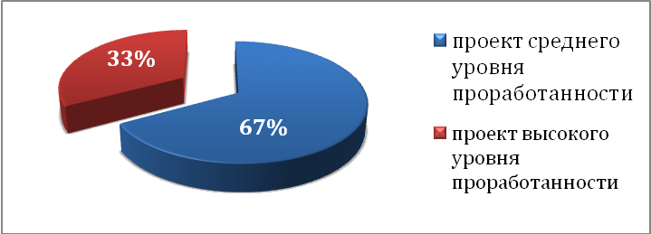

По данным, отображённых на диаграмме, видно, что больше половины проектов выполнены на среднем уровне качества. 35 % проектов проработано на высоком уровне. Недостаточно проработанные проекты отсутствуют, что является следствием качественной и усердной работы учащихся и их классного руководителя Бабкиной Т.Г.
Чтобы говорить что-то о тенденции уровня подготовки проектов, то необходимо провести сравнительный анализ по итогам защиты двух исследовательских работ.
Однако по сравнению с уровнем качества проектов, показанным на предыдущей защите, современные показатели разительно отличаются.
Сравнительный анализ уровня качества проектов
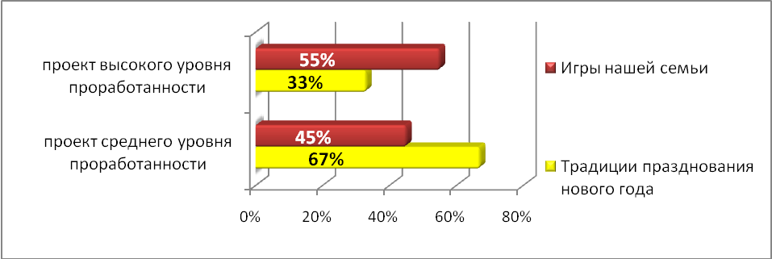

Анализируя полученные данные можно сделать вывод:
- Количество проектов с высоким уровнем проработанности снизилось на 22 % (с 55% до 33%);
- Соответственно увеличилось количество проектов со средним уровнем проработанности – также на 22 % (с 45 % до 67%);
- Отсутствие проектов с низким уровнем проработанности на обеих защитах.
Уровень проработанности проектов по критериям
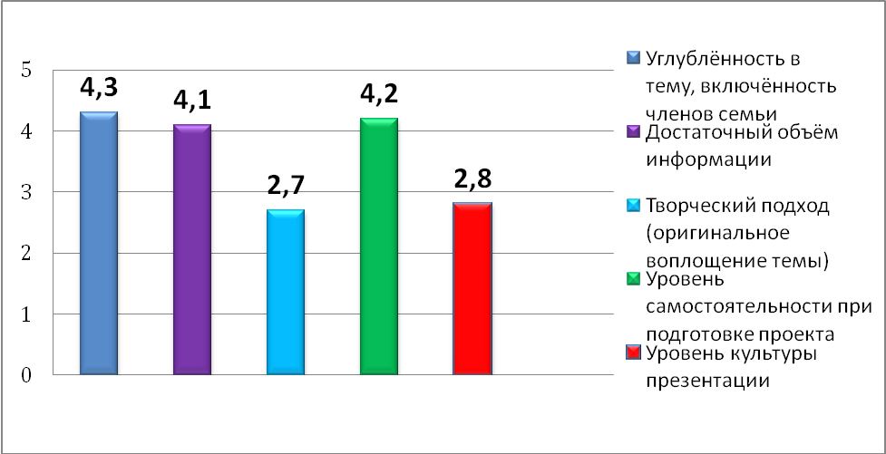
Что касается уровня проработанности проектов по предъявленным критериям, то и здесь прослеживается понижение уровня выполненных работ.
Несмотря на то, что три критерия (углублённость в тему и включённость членов семьи, достаточный объём информации, уровень самостоятельности при подготовке проектов) находятся на достаточно высоком уровне проработанности (свыше 4-х баллов), они уступают по среднему баллу проектам с предыдущей защиты.
Сравнительный анализ проработанности проектов
по критериям оценки
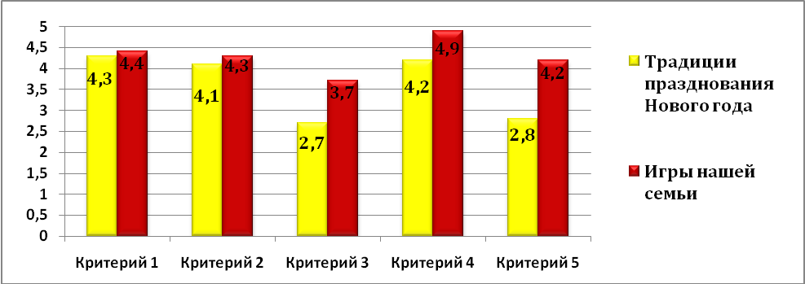

Как мы видим по гистограмме «Сравнительный анализ проработанности проектов по критериям оценки», проекты по всем по критериям были проработаны несколько хуже, нежели на прошлой защите:
- Критерий 1 (углублённость в тему, включённость членов семьи) и Критерий 2 (достаточный объём информации) различаются на 0,1 и 0,2 балла соответственно. Поэтому говорить, о понижении уровня проектов по этим критериям говорить нельзя. И это свидетельствует о том, что учащиеся 3 «З» класса очень серьёзно относятся к содержанию проектов.
- Критерий 4 (уровень самостоятельности при подготовке проекта) проработан на 0,7 баллов ниже. Это не означает, что источником информации для проектов учащихся является информация из сети Интернет. Возможной причиной понижения уровня самостоятельности, является повышение требований к критерию и однотипность проектов. Потому что все представленные к защите проекты были созданы на основе рассказов родителей, бабушек и дедушек.
- Самое сильное понижение уровня проектов произошло по критериям 3 и 5 («Творческий подход (оригинальное воплощение темы)» и «Уровень культуры презентации» соответственно). Творческий подход (ниже на 1 балл) на этой защите проектов на самом деле был не так ярко предъявлен как на предыдущей защите. Учащиеся практически не делали электронных презентаций, немногие показывали фотографии с семейных новогодних тожеств, и единичные случаи – когда приносили сами старые новогодние игрушки. А на прошлой защите – ребята приносили различный реквизит для игр, рисовали плакаты и показывали содержательные и яркие электронные презентации. Показатели критерия «Уровень культуры презентации» с 2-х защит отличается друг от друга на 1,4 балла. Это объясняется тем, что на защите проектов «Традиции празднования Нового года» ребята делали больше степенью обычные сообщения. Говорили они не всегда чётко, читали с листочков. И поэтому проекты были оценены низкими баллами.
На основе проведённого анализа по критериям, предполагаются возможные причины отрицательной динамики:
- Схожесть проектов по содержанию, структуре;
- Отсутствие или низкие показатели творческого подхода при создании проектов;
- Повышение требований к критериям оценки - возможно, что то, что считалось выполненным на высоком уровне в прошлый раз, на этот было оценено на балл ниже.
В своих проектах учащиеся делали акцент на историю возникновения праздника, новогодних игрушек, традиции празднования Нового года и Рождества в разных странах. Ребята пытались ответить на вопрос «Чем же у нас праздник отличается от Нового года в других странах и у других народов?». И им это успешно удалось.
В большинстве проектов учащиеся рассказывают о своих семейных традициях – ставить и украшать ёлку в определённые дни, готовить любимые вкусные блюда, писать письма Деду Морозу и, конечно, дарить подарки.
Многие ученики отмечали такую замечательную семейную традицию, как украшать елку игрушками, сделанными своими руками. Также очень часто у каждого члена семьи есть свои любимые елочные игрушки, которые они бережно хранят с детства и каждый сами весят их на ёлку.
Немного печальная, но вполне ожидаемая в современное время тенденция – ставить искусственную ёлку. Сейчас это очень практично, поскольку искусственная ёлка будет использоваться более 5 лет. Но, по мнению родителей и экспертов, частичка новогодних традиций – аромат свежей ёлки – потерян для современных младших школьников.
Трогательной традицией, сохранившейся в семьях учеников, является написание писем Деду Морозу, в которых ребята выражают свои пожелания о подарках, мечтах на следующий новый год. Это очень важно в современном мире – мире информационных технологий, где даже дети не сильно верят в сказки, а всё могут объяснить с практической стороны.
Много информации в проектах было о любимых традиционных новогодних блюдах. Это было логично и вполне ожидаемо, поскольку любое торжество в России связано с застольем. Помимо традиционных мандаринов и оливье, ребята рассказали о счастливых пельменях с записками, монетками и т.п.
И большую часть своих проектов ребят посвятили своему новогоднему время препровождению. Другими словами, как они отмечают Новый год. По большей степени ребята встречают Новый год и проводят каникулы в деревне у бабушки с дедушкой. Там они катаются с горок, украшают елку на приусадебном участке, разыгрывают сценки и пускают фейерверки. Те, кто остаётся в городе, смотрят телевизор, выходят прогуляться на улицу и попускать салюты. Некоторые вместе с родителями встречают Новый год на общегородской ёлке в ледовом городке на эспланаде. И, конечно, все без исключения смотрят и слушают предновогоднее обращение Президента РФ.
Много всем знакомых и близких традиций было озвучено на защите проектов. Многие из них передаются от старших к младшим уже несколько поколений. И это правильно! Ведь как отметила ученица 3 «З» класса, Шатова Ксения: «Семейные традиции делают семью семьёй!».
По итогам защиты проектов по исследовательской работе учеников «Традиции празднования Нового года в моей семье» экспертами было решено пригласить учеников Малых Артёма, Шатову Ксению и Сабирзянова Вадима со своими проектами поучаствовать в Детской конференции, приуроченной к 50-летию ДЮЦ «Рифей».
14.03.2014

Аналитическая записка
по итогам защиты исследовательских проектов 4 «А» класса,
МАОУ «СОШ №102» г. Перми
(МАОУ ДОД ДЮЦ «Рифей» г. Перми)
(классный руководитель – Савина Дина Александровна)

Составитель – Звонова Е.А., куратор проекта «Рифей – бренд «Рифея»

В рамках образовательного проекта «Рифей – бренд «Рифея» состоялась защита исследовательской работы учеников на тему «Традиции празднования Нового года в моей семье».
Исследовательская работа включала в себя три этапа:
- Самостоятельная исследовательская работа учеников;
- Защита подготовленных проектов по исследовательской работе;
- Анализ проектов и подведение итогов.
Защита проектов проходила в 2 дня:
- 6 февраля 2014 с 14.00 до 15.00
- 13 февраля 2014 с 14.00 до 15.00
Защита проектов проходила в учебном кабинете (ауд. 204) в МАОУ ДОД ДЮЦ «Рифей». Аудитория была оснащена необходимым для этого оборудованием: проекционной аппаратурой, экраном, партами и стульями и др.
При подготовке проектов были предъявлены следующие требования:
- Информация, представленная в проектах, не должна быть скачана из Интернета;
- Источник информации для проекта – беседы с родителями, бабушками и другими членами семьи;
- Приветствуется наглядность.
Требований к форме защиты не предъявлялось.
Кураторами проекта были разработаны 5 критериев:
- Углублённость в тему, включённость членов семьи – этот критерий предполагает, что участник защиты подключил своих родителей к подготовке проекта, узнавал у них информацию, родители рассказывали ему свои истории о семейных традициях и любимых новогодних игрушках (Критерий 1);
- Достаточный объём информации – содержательная составляющая проекта, раскрытие сути традиций, описательные моменты, связанные с семейными историями (Критерий 2);
- Творческий подход (оригинальное воплощение темы) – творческая презентация, использование наглядных материалов, стихотворений и др. (Критерий 3);
- Уровень самостоятельности при подготовке проекта – использование материалов, самостоятельно добытых у родителей, а не взятых из книг и сети Интернет (Критерий 4).
- Уровень культуры презентации – поведение, речь, внешний вид докладчика (Критерий 5).
Критерии апробированы на предыдущей защите проектов по исследовательской работе «Игры нашей семьи». Эксперты решили придерживаться их и в данном случае.
Работы рассматривались 2 независимыми экспертами:
- Лебедева Ирина Александровна, заместитель директора ДЮЦ «Рифей» г. Перми по УВР, Отличник народного образования, разработчик проекта;
- Звонова Евгения Александровна, педагог-организатор ДЮЦ «Рифей» г. Перми, куратор проекта.
Эксперты оценивали проекты по указанным критериям по 5-ти балльной шкале.
На каждого докладчика по указанным критериям был высчитан средний бал. После чего был подсчитан общий средний балл.
На защите было представлено 15 индивидуальных проектов.
№ п\п | Участник | Критерий  1 | Критерий 2 | Критерий 3 | Критерий 4 | Критерий 5 | Общий балл
1. | Тебенькова Ксения | 5 | 5 | 5 | 5 | 5 | 5
2. | Плотников Даниил | 4 | 2 | 3 | 3 | 3 | 3
3. | Шатов Алексей | 5 | 5 | 3 | 3 | 3 | 3,8
4. | Рослякова Ирина | 5 | 4 | 5 | 5 | 5 | 4,8
5. | Трубчанинов Егор | 5 | 4 | 5 | 5 | 5 | 4,8
6. | Маслакова Полина | 4 | 4 | 2 | 5 | 4 | 3,8
7. | Безводинских Анна | 5 | 4 | 5 | 5 | 5 | 4,8
8. | Пономарёва Полина | 4 | 4 | 2 | 5 | 4 | 3,8
9. | Расулова Майя | 5 | 5 | 4 | 4 | 5 | 4,6
10. | Иванов Александр | 5 | 5 | 2 | 5 | 5 | 4,4
11. | Ермаков Никита | 4 | 4 | 5 | 5 | 5 | 4,6
12. | Копытова Диана | 4 | 5 | 2 | 4 | 2 | 3,4
13. | Бармина Анастасия | 5 | 5 | 5 | 4 | 4 | 4,6
14. | Жуков Артём | 4 | 3 | 3 | 4 | 4 | 3,6
15. | Козлова Анастасия | 5 | 5 | 3 | 4 | 4 | 4,2
Средний балл по классу |  | 4,6 | 4,3 | 3,6 | 4,4 | 4,2 | 4,2
Анализируя полученные данные, можно сделать выводы об уровне качества представленных проектов:
0-1,9 балла – недостаточно проработанный проект
2-3,9 балла – проект среднего уровня проработанности
4-5 балла – проект высокого уровня проработанности
Уровень качества проектов представлен в следующем процентном соотношении:
Уровень качества проектов в процентах
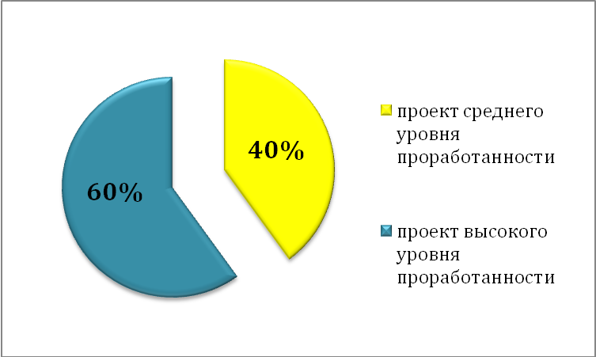

На диаграмме видно, что все проекты выполнены на достойном уровне. Преобладают проекты высокого уровня проработанности. Недостаточно проработанные проекты отсутствуют, что является следствием качественной и усердной работы учащихся и их классного руководителя Савиной Д.А.
Для определения динамики качества проектов необходимо провести сравнительный анализ с результатами предыдущей защиты исследовательской работы «Игры нашей семьи (во что играли наши родители, бабушки и дедушки)».
Сравнительный анализ уровня качества проектов
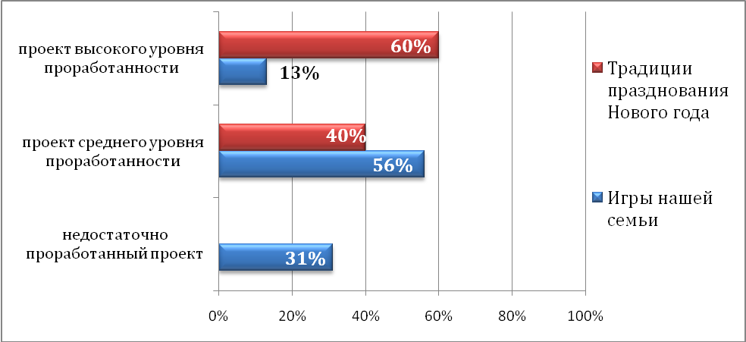
Анализируя полученные данные, можно сделать следующие выводы:
- Снизилось количество проектов среднего уровня проработанности на 16%;
- Количество недостаточно проработанных проектов уменьшилось на 31% - на этой защите они отсутствуют;
- За счёт уменьшения числа проектов двух предыдущих уровней проработанности, возросло количество проектов высокого уровня на 47 %;
- Такая динамика указывает на качественное улучшение, повышение уровня проектов по сравнению с предыдущей защитой исследовательской работы.
Уровень проработанности проектов по критериям
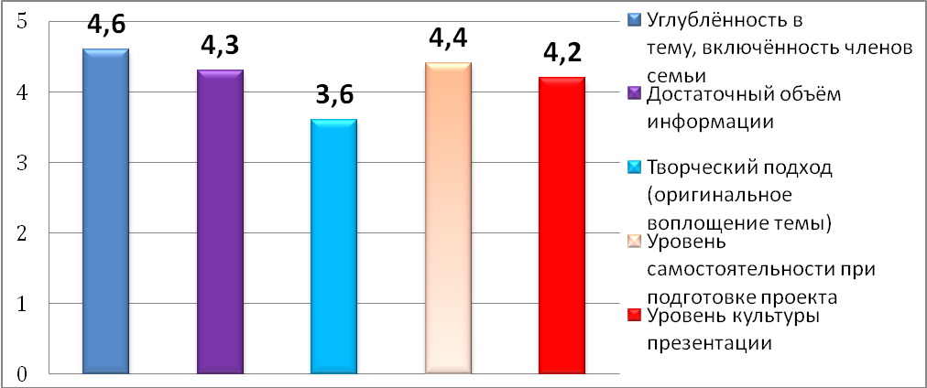

При анализе проектов по критериям оценки, можно отметить, что наиболее проработанными проектами являются проекты по критерию «Углублённость в тему, включённость членов семьи». Остальные критерии кроме «Творческого подхода (оригинального воплощения темы)» соответствуют высокому уровню проработанности. Уровень творческого подхода выражен в проектах на среднем, но близком к высоким показателям, уровне.

Сравнительный анализ проработанности проектов
по критериям оценки
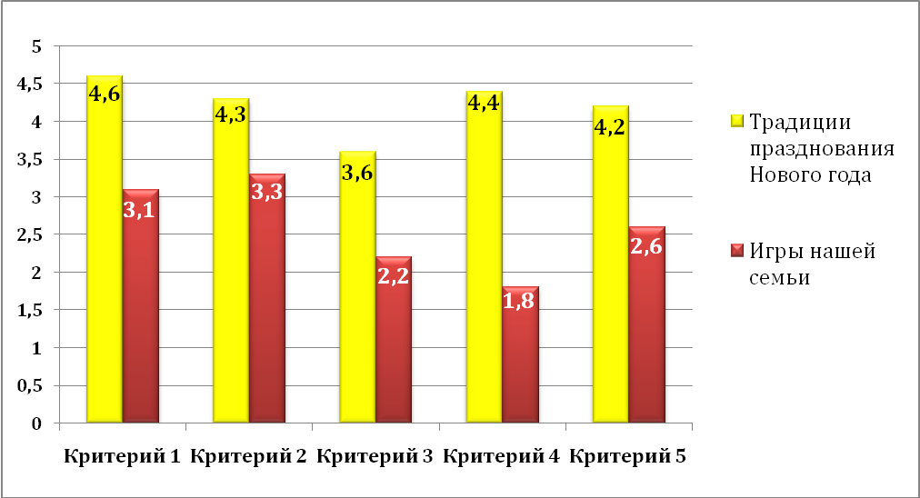

Если проводить сравнительный анализ с итогами защиты прошлой исследовательской работы, то можно говорить о положительной динамике.
Как мы видим по гистограмме «Сравнительный анализ проработанности проектов по критериям оценки» проекты по всем критериям проработаны лучше, чем на предыдущей защите исследовательской работы:
- По предъявленным критериям прослеживается повышение уровня проектов на 1 и более баллов;
- Разница в баллах по критериям 1 и 2 равна 1,5 и 1 баллам соответственно. Улучшение проработанности этих критериев связано с тем, что при создании проектов ученики прибегали к помощи родителей и других родственников. В своих проектах они описывали события, которые происходят в их семьях: что они дарят друг другу на новый год, как отмечают этот праздник, как украшают главный символ Нового году – ёлку и др.;
- По критерию 3 улучшение показателей произошло на 1,4 балла. Если на прошлой защите проекты были представлены по большей степени в электронных презентациях и просто сообщениях, то на этот раз презентации учеников были более содержательно насыщенны, более интересно оформлены. Также учащиеся подготовили яркие красивые плакаты, фотогазеты и коллажи с семейными фотографиями, принесли свои любимые новогодние игрушки и подарки. Были и необычные представления своих проектов – например, Трубчанинов Егор выжег на фанере картинки, отображающие содержание его проекта. Очень креативно и необычно. Ермаков Никита сделал свой проект в виде книжки с иллюстрациями и фотографиями. А Ксения Тебенькова представила свой проект в виде электронной презентации – истории Деда Мороза, новогодней игрушки, которая вот уже как 40 лет хранится у них в семье. Вот с такой творческой ноткой на этот раз подошли к подготовке проектов ученики 4 «А»;
- Самая высокая разница в показателях наблюдается по критерию 4 - уровню самостоятельности при подготовке проекта – на 2,6 балла. Улучшение уровня проработанности критерия связано с тем, что при создании проектов ученики почти не пользовались информацией из сети Интернет, а узнавали традиции и интересные истории об игрушках от своих родителей;
- Критерий 5 вырос на 1,6 баллов. Ученики стали больше самостоятельно представлять проекты, перестали читать с листочков и презентаций. Говорили своими словами, чётко и ясно выражали свои мысли.
Что касается содержания проектов, то и с этим учащиеся отлично справились. Поскольку на этот раз ребята практически не использовали информацию из сети Интернет, они узнали и поведали нам много интересных семейных традиций встречи Нового года и Рождества.
В большинстве проектов учащиеся рассказывают о своих семейных традициях – ставить и украшать ёлку в определённые дни, готовить любимые вкусные блюда, писать письма Деду Морозу и, конечно, дарить подарки.
В некоторых семьях есть даже традиция устраивать церемонию дарения подарков. Ребята наряжаются разными сказочными героями (Майя Расулова, например, играла роль Снегурочки), устраивают интересные сценки с играми для своих родных и друзей.
Многие ученики отмечали такую замечательную семейную традицию, как украшать елку игрушками и гирляндами, сделанными своими руками. Также очень часто у каждого члена семьи есть свои любимые елочные игрушки, которые они бережно хранят с детства и каждый год сами весят их на ёлку. Некоторые игрушки ребята привозят из разных городов России (маленький Дед Мороз из Великого Устюга) и даже других стран.
Отразили в своих проектах ребята и иностранные традиции. Например, ученик Плотников Даниил рассказал о традиции дарить и ставить рождественские пирамидки. Они бывают разных размеров: от маленьких сувениров до больших пирамид, которые ставят в центре города. Небольшая пирамидка уже много лет есть и у его мамы.
Трогательной традицией, сохранившейся в семьях учеников, является написание писем Деду Морозу, в которых ребята выражают свои пожелания о подарках, мечтах на следующий новый год. Это очень важно в современном мире – мире информационных технологий, где даже дети не сильно верят в сказки, а всё могут объяснить с практической стороны.
Много информации в проектах было о любимых традиционных новогодних блюдах. Это было логично и вполне ожидаемо, поскольку любое торжество в России связано с застольем. Помимо традиционных мандаринов и оливье, ребята рассказали о гусе в яблоках, селёдке «под шубой» и счастливых пельменях с записками, монетками и т.п.
Многие ученики со своими семьями предпочитают встречать Новый год дома в тесном семейном кругу. Некоторые ездят в гости в деревню к бабушке и дедушке или на дачу. Там они обычно украшают живую ёлку, растущую на участке, самодельными гирляндами и игрушками. А есть и такие ребята, кто любит активный отдых. Они вместе с родителями и их друзьями ездят каждый год в Кунгурскую ледяную пещеру, где и встречают этот радостный праздник. После чего катаются с гор на лыжах и тьюбах.
Но, ни в одной семье праздник не проходит без весёлых игр, запуска фейерверков, катания с горок в ледовом городке и просто зимних прогулок.
Очень радует, что у ребят такая активная жизнь, что они в свои зимние каникулы не «сидят за компьютером», а идут гулять, кататься на коньках и лыжах. И даже успевают готовить такие замечательные проекты, которые и представили на защите.
По итогам защиты проектов по исследовательской работе «Традиции празднования Нового года в моей семье» экспертами было решено пригласить ученицу Тебенькову Ксению со своим проектом «Рассказ Деда Мороза» для участия в Детской конференции, приуроченной к 50-летию ДЮЦ «Рифей».
26.03.2014

Аналитическая записка
по итогам защиты исследовательских проектов 4 «Б» класса
МАОУ «СОШ №108» г. Перми
(классный руководитель – Ипатова Татьяна Викторовна)

Составитель – Звонова Е.А., куратор проекта «Рифей – бренд «Рифея»

В рамках образовательного проекта «Рифей – бренд «Рифея» состоялась защита исследовательской работы учеников на тему «Традиции празднования Нового года в моей семье».
Исследовательская работа включала в себя три этапа:
- Самостоятельная исследовательская работа учеников;
- Защита подготовленных проектов по исследовательской работе;
- Анализ проектов и подведение итогов.
Защита состоялась 11 февраля 2014 года с 10.30 до 12.00 в учебном кабинете (ауд. 9) в МАОУ СОШ № 108 г. Перми. Аудитория была оснащена необходимым для этого оборудованием: проекционной аппаратурой, экраном, партами и стульями и др.
При подготовке проектов были предъявлены следующие требования:
- Информация, представленная в проектах, не должна быть скачана из Интернета;
- Источник информации для проекта – беседы с родителями, бабушками и другими членами семьи;
- Приветствуется наглядность.
Требований к форме защиты не предъявлялось.
Кураторами проекта были разработаны 5 критериев:
- Углублённость в тему, включённость членов семьи – этот критерий предполагает, что участник защиты подключил своих родителей к подготовке проекта, узнавал у них информацию, родители рассказывали ему свои истории о семейных традициях и любимых новогодних игрушках (Критерий 1);
- Достаточный объём информации – содержательная составляющая проекта, раскрытие сути традиций, описательные моменты, связанные с семейными историями (Критерий 2);
- Творческий подход (оригинальное воплощение темы) – творческая презентация, использование наглядных материалов, стихотворений и др. (Критерий 3);
- Уровень самостоятельности при подготовке проекта – использование материалов, самостоятельно добытых у родителей, а не взятых из книг и сети Интернет (Критерий 4).
- Уровень культуры презентации – поведение, речь, внешний вид докладчика (Критерий 5).
Критерии апробированы на предыдущей защите проектов по исследовательской работе «Игры нашей семьи». Эксперты решили придерживаться их и в данном случае.
Работы рассматривались одним экспертом – куратором проекта Звоновой Евгенией Александровной, педагогом-организатором ДЮЦ «Рифей» г. Перми.
Эксперт оценивал проекты по указанным критериям по 5-ти балльной шкале. На каждого докладчика по указанным критериям был высчитан средний бал. После чего был подсчитан общий средний балл.
На защите было представлено 17 индивидуальных проектов.
№ п\п | Участник | Критерий  1 | Критерий 2 | Критерий 3 | Критерий 4 | Критерий 5 | Общий балл
1. | Бойко Кристина | 5 | 4 | 2 | 4 | 5 | 4
2. | Москова Вероника | 4 | 5 | 0 | 5 | 3 | 3,4
3. | Тимшина Анастасия | 4 | 5 | 0 | 5 | 5 | 3,8
4. | Шушаков Сергей | 3 | 5 | 2 | 5 | 5 | 4
5. | Домнина Александра | 4 | 4 | 0 | 5 | 4 | 3,4
6. | Сучихин Михаил | 3 | 3 | 0 | 5 | 4 | 3
7. | Махрушин | 4 | 3 | 0 | 5 | 4 | 3,2
8. | Ташкинова Олеся | 4 | 3 | 0 | 5 | 4 | 3,2
9. | Овсянников Денис | 5 | 5 | 0 | 5 | 5 | 4
10. | Ермаков Гриша | 3 | 3 | 0 | 5 | 5 | 3,2
11. | Вотинцева Виктория | 4 | 4 | 2 | 4 | 4 | 3,6
12. | Дарьина Полина | 5 | 5 | 0 | 5 | 4 | 3,8
13. | Колчина Софья | 5 | 4 | 0 | 5 | 4 | 3,6
14. | Василий | 3 | 4 | 0 | 5 | 4 | 3,2
15. | Кирилл | 3 | 4 | 2 | 3 | 3 | 3
16. | Рожков Игорь | 4 | 4 | 0 | 4 | 4 | 3,2
17. | Лобанова Александра | 5 | 5 | 0 | 5 | 4 | 3,8
Средний балл по классу |  | 4 | 4,1 | 0,5 | 4,7 | 4,2 | 3,5
Анализируя полученные данные, можно сделать выводы об уровне качества представленных проектов:
0-1,9 балла – недостаточно проработанный проект
2-3,9 балла – проект среднего уровня проработанности
4-5 балла – проект высокого уровня проработанности
Уровень качества проектов представлен на диаграмме:
Уровень качества проектов

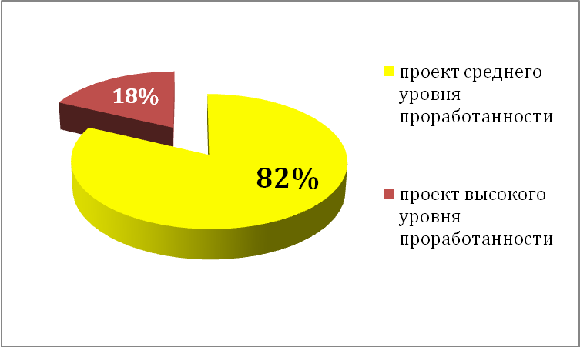
По диаграмме видно, что все проекты выполнены на достойном уровне. Преобладают проекты среднего уровня проработанности. Недостаточно проработанные проекты отсутствуют, что является следствием качественной и усердной работы учащихся и их классного руководителя Ипатовой Т.В.
Для определения динамики качества проектов необходимо провести сравнительный анализ с результатами предыдущей защиты исследовательской работы «Игры нашей семьи (во что играли наши родители, бабушки и дедушки)».
Сравнительный анализ уровня качества проектов
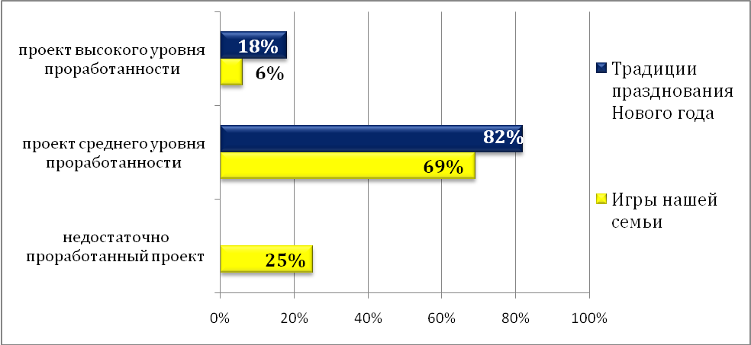
Анализируя полученные данные, можно сделать следующие выводы:
- Количество недостаточно проработанных проектов снизилось на 25 % - на этой защите они отсутствуют;
- За счёт этого увеличилось количество проектов среднего уровня проработанности на 13 %;
- А число проектов высокого уровня проработанности повысилось на 12%;
- Такая динамика указывает на повышение уровня прорабтанности проектов;
- Как и на предыдущей защите преобладают проекты среднего уровня проработанности;
- Соотношение проектов высокого и среднего уровня проработанности 1:4.

Уровень проработанности проектов по критериям
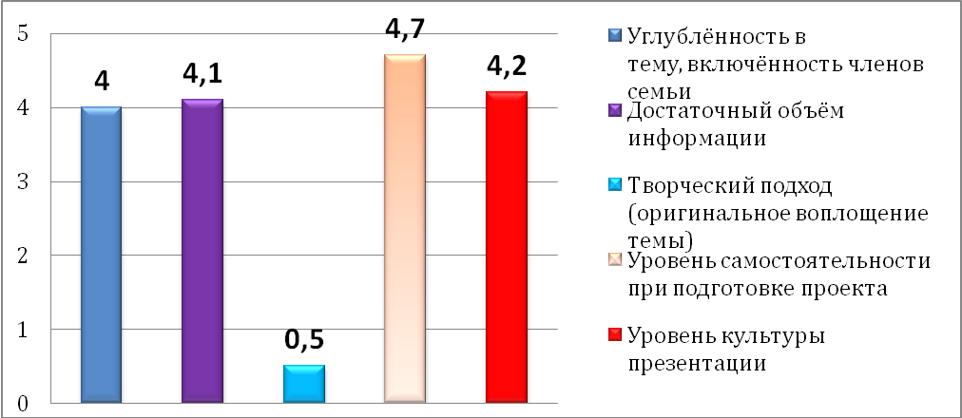
При анализе проектов по критериям оценки, можно отметить, что четыре из пяти критериев проработаны на высоком уровне.
Наиболее проработанными являются проекты по критерию «Уровень самостоятельности при подготовке проекта». Проекты учеников созданы не на основе материалов из Интернета.
Примерно на оном уровне около 4 баллов находятся три критерия: углублённость в тему, включённость членов семьи, достаточный объём информации и уровень культуры презентации.
Очень низкий балл имеет творческий подход (оригинальное воплощение темы). Он проработан всего на 0,5 баллов. Это связано с тем, что проекты были представлены в виде сообщений. Только несколько человек подошли к защите с творческой стороны и провели игры, в которые они играют на новогодних каникулах с родными и друзьями.
Сравнительный анализ проработанности проектов
по критериям оценки
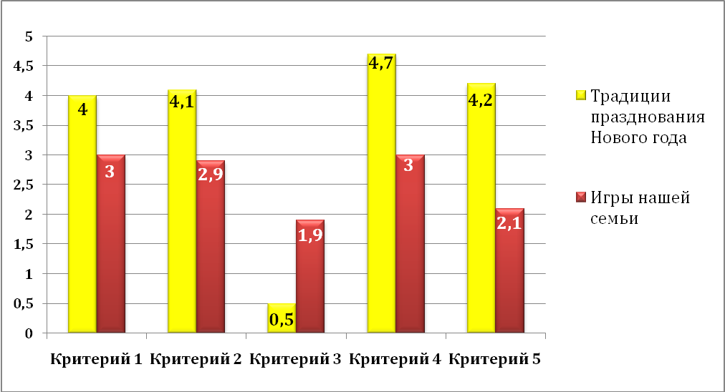

Как мы видим по гистограмме «Сравнительный анализ проработанности проектов по критериям оценки» по всем, кроме одного, критериям наблюдается положительная динамика:
- Показатели критериев «Углублённость в тему, включённость членов семьи» и «Достаточный объём информации» выросли на 1 и 1,2 балла соответственно. В принципе, как и на прошлой защите работ, проекты были содержательно насыщены. Но поскольку сама тема исследовательской работы подразумевала, что при создании проектов должны привлекаться члены семьи, то и ученики активно обращались за помощью к своим родным. Поэтому в проектах больше отражались их семейный быт;
- Критерий 4 (уровень самостоятельности при подготовке проектов) и на прошлой защите проектов был проработан лучше других критериев. Но по сравнению со средним показателем на прошлой защите – на этой критерий был оценён на 1,7 баллов выше. Несомненно, и на прошлой защите проектов ребята самостоятельно готовили свои проекты, но на этой защите, поскольку ученики рассказывали о семенных традициях, информацией из сети Интернет не пользовались;
- Возросли показатели Критерия 5 (Уровень культуры презентации) на 2,1 балла. На этой защите ученики хоть и устно, но очень грамотно и четко представляли свои проекты.
- Отрицательная динамика наблюдается по критерию 3 (творческий подход, оригинальное воплощение темы). На предыдущей исследовательской работе ребята подошли к подготовке проектов более творчески: подготовили плакаты, фотогазеты и красочные электронные презентации;
- В целом, проекты оценены более высокими баллами. Если на предыдущей защите, эксперты отнеслись к проектам слишком требовательно и посчитали, что оценки были достаточно субъективны, то на этот раз баллы выставлены объективно и проекты оценены по достоинству.
Содержание проектов было схоже у всех учеников. В них ребята в большей степени описывали то, как они встретили новый 2014 год.
Чаще всего ученики говорили о своих любимых блюдах на новогоднем праздничном столе: пельмени, самодельные конфеты, крабовый салат, пирожные, кексы и шашлыки. Такой перечень блюд в принципе странен, потому что они не являются для этого праздника традиционными.
Ребята говорят, что они не только едят эти вкусные блюда, но и гадают с помощью них. Например, семья Московой Вероники каждый год делают «старый» и «новый» салаты, которые олицетворяют уходящий и наступающий год. И какой салат окажется вкуснее то и год более интересный и счастливый. И, как правило, «новый» салат оказывается вкуснее.
А семья Овсянникова Дениса печет перед новым годом торты и кексы, и одни кекс обязательно с перцем делают. Кому такой кекс попался, тот и будет счастлив в новом году.
Все ребята отмечают, что в семьях к Новому году начинают готовиться задолго до самого праздника. В домах наводят чистоту, покупают подарки и прячут их, чтобы никто из родных не нашёл. Потом покупают и ставят елку, красиво украшают, вырезают снежинки, весят гирлянды и даже рождественские носки как в США, чтобы создать себе новогоднее праздничное настроение.
Одной из основных традиций, которую отмечают ребята – это прослушивание новогоднего поздравления Президента. После него обычно все друг друга поздравляют, взрывают хлопушки, зажигают бенгальские огни и фотографируются с ёлкой.
По большей степени, ребята отмечают Новый год дома с родителями. Некоторые уезжают к бабушке с дедушкой, а есть и такие, кто встречает этот праздник в дальних жарких странах.
Многие ученики говорят, что раньше они всегда пускали фейерверки, а теперь перестали, потому что их часто делают бракованными и некачественными. Вот такое для ребят огорчение.
Но не смотря на это дети очень весело отмечают этот праздник. Они катаются с горок, играют в снежки, строят снежные крепости и, в общем, очень весело проводят время.
Ученица Настя Тимшина провела через свой проект очень по-детски мудрую мысль: «Вообще дети и взрослые очень любят Новый год. Потому что этот праздник каждый год волшебный. В это время всегда случаются чудеса».
28.03.2014

